Подарите детям ритм.
Все дети обожают шумные игры, поэтому не отучайте малыша шуметь, а направьте его энергию в творческое русло. Попробуйте создать маленький оркестр. Конечно, вам понадобятся инструменты. Сделайте их сами.
Гитара из обувной коробки. Возьмите прямоугольную коробку, в центре крышки вырежьте круглое отверстие. Крышку приклейте к основанию. Возьмите десяток резиночек и натяните их поперек отверстия. Для лучшего звучания подложите под резиночки прямо у отверстия небольшой кусочек картона – так, чтобы струны были слегка приподняты над коробкой. И не забудьте разрисовать коробку. Играть на ней можно не только руками, но и с помощью обычной ложки.
Маракасы. Для этих музыкальных инструментов нужны жестяные баночки из-под лимонада, небольшие пластиковые бутылки, а также горох, фасоль, гречка, мелкие пуговицы, бисер. Заполните емкости содержимым, бутылки закройте крышками, а отверстия в баночках заклейте скотчем. Звук маракасов получится разным в зависимости от того, что туда насыпал малыш.
Ксилофон. Возьмите вешалку с плечиками, рыболовную леску или тонкие нейлоновые нитки. Еще понадобятся болты. Винтики, десертные ложечки, ключи – словом, все что есть под рукой из металла. Теперь привяжите леску к металлическим предметам и подвесьте их к вешалке. Для игры на ксилофоне понадобится столовая ложка.
Орган «Буль-буль». Приготовьте литровую стеклянную банку, налейте ее до половины водой. Теперь возьмите соломинку для коктейля (с большим сечением) – инструмент готов. По сигналу дирижера малыш будет булькать в такт.
Барабан. У вас на кухне завалялась старая кастрюля? Вроде и не нужна, а выбросить жаль? Подарите ее крохе, и он превратит ее в барабан с помощью старой клеенки и скотча.
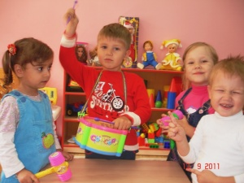 Музыкальный руководитель
В.Н. Перервенко
Май 2012г.

